ПАМЯТКА
по правилам безопасного поведения на воде
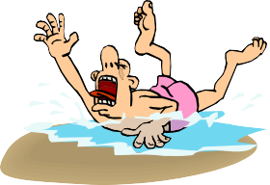
Умение хорошо плавать - одна из важнейших гарантий безопасного отдыха на воде, но помните, что даже хороший пловец должен соблюдать постоянную осторожность, дисциплину и строго придерживаться правил поведения на
воде.

Лучше всего купаться в специально оборудованных местах: пляжах, бассейнах, купальнях; обязательно предварительно пройти медицинское освидетельствование и ознакомившись с правилами внутреннего распорядка мест для купания.

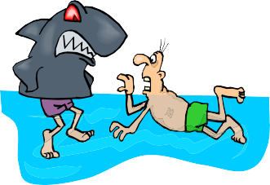
В походах место для купания нужно выбирать там, где чистая вода, ровное песчаное или гравийное дно, небольшая глубина (до 2м), нет сильного течения (до 0,5 м/с).

Начинать купаться рекомендуется в солнечную безветренную погоду при температуре воды 17-19⁰С, воздуха 20-25⁰С. В воде следует находиться 10-15 минут, перед заплывом необходимо предварительно обтереть тело водой.

При переохлаждении тела пловца в воде могут появиться судороги, которые сводят руку, а чаще ногу или обе ноги. При судорогах надо немедленно выйти из воды. Если нет этой возможности, то необходимо действовать следующим образом:
  - Изменить стиль плавания - плыть на спине.
  - При ощущении стягивания пальцев руки, надо быстро, с силой сжать кисть руки в кулак, сделать резкое отбрасывающее движение рукой в наружную сторону, разжать кулак.
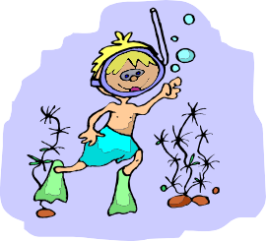
  - При судороге икроножной мышцы необходимо при сгибании двумя рукам и обхватить стопу пострадавшей ноги и с силой подтянуть стопу к себе.
  - При судорогах мышц бедра необходимо обхватить рукой ногу с наружной стороны ниже голени у лодыжки (за подъем) и, согнув ее в колени, потянуть рукой с силой назад к спине.
  - Произвести укалывание любым острым подручным предметом (булавкой, иголкой и т.п.).
  - Уставший пловец должен помнить, что лучшим способом для отдыха на воде является положение "лежа на спине".

Чтобы избавиться от воды, попавшей в дыхательные пути и мешающей дышать, нужно:
  - немедленно остановиться;
  - энергичными движениями рук и ног удерживаться на поверхности воды и, поднять голову возможно выше, сильно откашляться.

Чтобы избежать захлебывания в воде, пловец должен:
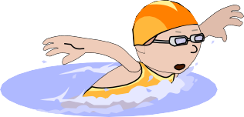
  - соблюдать правильный ритм дыхания;
  - плавая в волнах, нужно внимательно следить за тем, чтобы делать вдох, когда находишься между гребнями волн;
  - плавая против волн, следует спокойно подниматься на волну и скатываться с нее;

  - если идет волна с гребнем, то лучше всего подныривать под нее немного ниже гребня;
  - попав в быстрое течение, не следует бороться против него, необходимо не нарушая дыхания плыть по течению к берегу;
  - оказавшись в водовороте, не следует поддаваться страху, терять чувство самообладания. Необходимо набрать больше воздуха в легкие, погрузиться в воду и, сделав сильный рывок в сторону по течению, всплыть на поверхность.

Запутавшись в водорослях, не делайте резких движений и рывков. Необходимо лечь на спину, стремясь мягкими, спокойными движениями выплыть в ту сторону, откуда приплыл. Если все-таки не удается освободиться от растений, то освободив руки, нужно поднять ноги и постараться осторожно освободиться от растений при помощи рук.

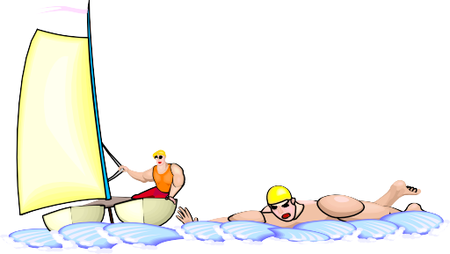
Нельзя подплывать близко к идущим судам с целью покачаться на волнах. В близи идущего теплохода возникает течение, которое может затянуть под винт.
Опасно прыгать (нырять) в воду в неизвестном месте - можно удариться головой о грунт, корягу, сваю и т.п., сломать шейные позвонки, потерять сознание и погибнуть.
Не менее опасно нырять с плотов катеров, лодок, пристаней и других плавучих сооружений. Под водой могут быть бревна
- топляки, сваи, рельсы, железобетон и пр. Нырять можно лишь в местах, специально для этого оборудованных.
Нельзя купаться у крутых, обрывистых и заросших растительностью берегов. Здесь склон дна может оказаться очень засоренным корнями и растительностью. Иногда песчаное дно бывает зыбучим, что опасно для не умеющих плавать.

Важным условием безопасности на воде является строгое соблюдение правил катания на лодке:
- нельзя выходить в плавание на неисправной и полностью необорудованной лодке;
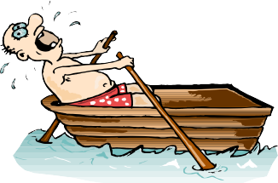
- перед посадкой в лодку, надо осмотреть ее и убедиться в наличии весел, руля, уключин, спасательного круга, спасательных жилетов по числу пассажиров, и черпака для отлива воды;
- посадку в лодку производить, осторожно ступая посреди настила;
- садиться на балки (скамейки) нужно равномерно;
- ни в коем случае нельзя садиться на борт лодки, пересаживаться с одного места на другое, а также переходить с одной лодки на другую, раскачивать лодку и нырять с нее;

запрещается кататься на лодке детям до 16 лет без сопровождения взрослых, перегружать лодку сверх установленной нормы для этого типа лодки, пересекать курс моторных судов, близко находиться к ним и двигаться по судовому ходу;
- опасно подставлять борт лодки параллельно идущей волне. Волну надо "резать" носом лодки поперек или под углом;
- если лодка опрокинется, в первую очередь нужно оказать помощь тому, кто в ней нуждается. Лучше держаться всем пассажирам за лодку и общими усилиями толкать ее к берегу или на мелководье.

Для не умеющих плавать и плохо плавающих, особую опасность представляют различные надувные плавсредства: камеры, пояса, резиновые матрацы и т.п.

